מדינת ישראל
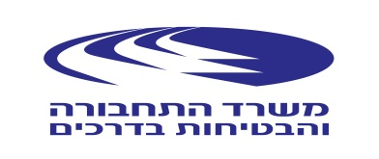
מכרז פומבי 42/22 - שירותי ייצור והפצת כרטיסים חכמים, הקמת מערכת מחשוב לצורך תפעול מערך הטכוגרף הדיגיטלי

משרד התחבורה והבטיחות בדרכים מודיע בזאת על עדכון המועדים למכרז שבדון :

מועד אחרון להגשת שאלות הבהרה - 18 בדצמבר 2022 .

מועד אחרון להגשת הצעות –1 במרץ 2023 בשעה 12:00 בדיוק.

ככל שתקציב המדינה לא יאושר במועד באופן שתקציב המדינה יתנהל כתקציב המשכי, אזי שפתיחת מעטפות והכרזה על זוכה תהיה בכפוף להנחיות החשכ"ל להתנהלות במסגרת תקציב המשכי וקבלת אישור הגורמים הרלוונטיים על פי כל דין.

בכבוד רב,
משרד התחבורה והבטיחות בדרכים

